
Arkova 4•5280 Idrija
T: 05 37 27 270 •F: 05 37 27 283
www.duidrija.si• info@duidrija.si

Medgeneracijski center,
ki se nahaja v prostorih Doma upokojencev Idrija, d.o.o., na Arkovi 4, Idrija

vse občane občin Idrija in Cerkno

v mesecu novembru 2016 vabi s sledečim programom

Aktivnosti v Medgeneracijskem centru v Domu upokojencev Idrija, d.o.o., na Arkovi 4, Idrija
NOVEMBER 2016
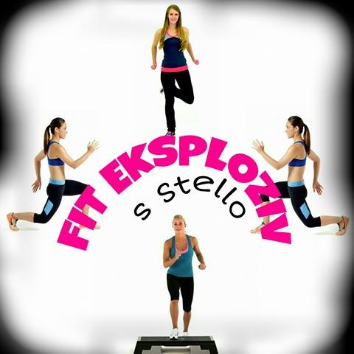  2.11.2016 ob 19 – 20h | FIT EKSPLOZIV S STELLO  Želiš transformirati svoje telo?  Potem je vadba FIT EKSPLOZIV prava zate! :)  Kaj je FIT EKSPLOZIV? To je vodena vadba ob glasbi, ki se osredotoča na tri pomembne elemente - moč, hitrost in koordinacijo, zato vam ob rednih treningih postreže z vidnimi spremembami na vašem telesu. Namenjena je krepitvi štirih ključnih delov telesa – trebuha, zadnjice, nog in rok. Sestavljena je iz štirih stopenj treninga – ogrevanja, cardio aerobike, intervalnega treninga ter raztega. Zaradi pestrega izbora vaj, ki temeljijo na elementih aerobike, intervalno - metaboličnega treninga ter kickboxinga vam FIT EKSPLOZIV v nekaj mesecih omogoči izboljšano kondicijsko sposobnost in moč vašega telesa.  Vadba FIT EKSPLOZIV traja 55 minut, primerna pa je tudi za začetnike v športu, saj je zasnovana tako, da vsak vadeči dela po svojih zmožnostih, vendar pod inštruktorjevo spodbudo in usmeritvijo v pravilno izvedbo treninga.  Cena mesečne vadnine je za tri obiske mesečno 44 EUR, za dva obiska tedensko 35 EUR in cena za 4 obiske na mesec je 20 EUR.  S seboj imejte vadbeno podlogo in bodite oblečeni v udobna oblačila.  Vadba po potekala ob ponedeljkih, torkih in sredah od 19 do 20 ure v  prostoru Medgeneracijskega centra.  Skupine so polne.
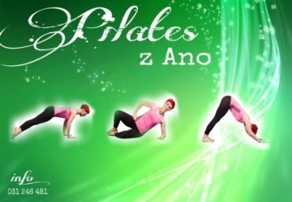  2.11.2016 ob 20 – 21h | PILATES Z ANO  Pilates je celostna telesna vadba, pri kateri je poudarek na težje dostopnih, manjših in šibkejših mišicah, ki pripomorejo k pravilni in zdravi telesni drži, krepitvi mišic in kardiovaskularnega sistema, izboljšani telesni pripravljenosti in koordinaciji, ter bolj poudarjenemu samozavedanju. Trening vključuje vaje za moč, raztezanje in dihanje. Vse vaje se izvajajo počasi in tekoče, z upoštevanjem pravilnega dihanja.  (vir:https://sl.wikipedia.org/wiki/Pilates)  Vadbo vodi Ana Bogataj, inštruktorica Pilatesa  Vadba bo potekala:  - ob ponedeljkih od 20 – 21ure v prostoru Medgeneracijskega centra Doma upokojencev Idrija  - ob sredah od 20 – 21 ure v prostoru Medgeneracijskega centra  Cena mesečne vadnine je za tri obiske mesečno 44 EUR, za dva obiska tedensko 35 EUR in cena za 4 obiske na mesec je 20 EUR.  S seboj imejte vadbeno podlogo in bodite oblečeni v udobna oblačila.  Za člane Društva medicinskih sester, babic in zdravstvenih tehnikov Ljubljana, Društvo članu subvencionira mesečno karto v višini 5 EUR. Članstvo se izkazuje s člansko izkaznico – na članstvo opozorite vaditeljico.    Skupine so polne.
3.11.2016 ob 18 – 19.30h | ZAČETNI TEČAJ ANGLEŠČINE – zaključena skupina  Tečaj poteka v prostoru Štiblc v Domu upokojencev Idrija.  Tečaj vodi prof. Eva Gantar.
5.11.2016 ob 8.30 – 9.30h | JUTRANJI PILATES - vodi Ana Bogataj.  Sprejemamo nove prijave.  Število mest je omejeno, prijave zbiramo na GSM 031 246 481 ali e -pošto: alcangie@gmail.com
  5.11.2016 ura po dogovoru | REFLEKSNO CONSKA MASAŽA STOPAL (OBRAZA) ZA STAREJŠE  Refleksno consko masažo stopal se izvaja v okviru prostovoljstva v  Medgeneracijskem centru, zato je za starejše občane masaža  brezplačna.  Število mest je omejeno, prijave zbiramo na GSM 041 430 581 (Nina  Trček) ali e -pošto: medgeneracijski.center@duidrija.si
7.11.2016 ob 17 – 19h  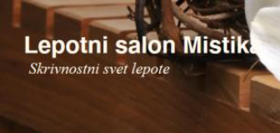 | ANGELSKA MEDITACIJA  Tokrat se bomo obdali z energijo čudežev! Skupaj z angelsko terapevtko Nino Sterle in angelom čudežev Hamiedom bomo občutili čarobnost življenja. Zaradi hitrega ritma življenja in stresa, ki je vsakdanji spremljevalec naših poti, se ljudje zapremo in vedno manj verjamemo v dober namen življenja ter izgubljamo občutek, da je usoda na naši strani. Otroci verjamejo v čudeže in to, da je vse mogoče. Zakaj ne bi še mi? Kadar ne potrebujemo za vsako stvar razumske razlage, na življenje gledamo s srcem in zaupamo v čudežne rešitve. Angel Hamied nam pri tem z veseljem pomaga. Ne pozabite na ležalko in kaj mehkega za pod glavo ter dekico. Kdo ve, kakšen čudež čaka na vas :))  Meditacija bo potekala v prostoru Fizioterapije v Domu upokojencev Idrija.  Prispevek na udeleženca meditacije znaša 15 EUR.  Število mest je omejeno, prijave zbiramo na GSM 041 430 581 (Nina Trček) ali e -pošto: medgeneracijski.center@duidrija.si
  7.11.2016 ura po dogovoru |   SREČNI OTROCI-SREČNI STARŠI.  Da učenje ne postane mučenje.  Brezplačna učno-pedagoška pomoč otrokom.  Uspeh zagotovljen.  Pedagoško pomoč nudi Amir Ćoralić vsak ponedeljek v mesecu.  Kontakt: 041 429 439
  7.11.2016 ob 17 – 18.30h | KROŽEK KVAČKANJA  Krožku se lahko pridružite kadarkoli po predhodni prijavi. Potekal bo skozi celotno leto in se prilagajal vsem stopnjam znanja od začetnega do nadaljevalnega.  Vodi Anita Česnik Mažgon.  Mesečni prispevek boste dogovorili z izvajalko krožka.  Tečaj poteka v prostoru Štiblc v Domu upokojencev Idrija.  Število mest je omejeno, prijave zbiramo na GSM 041 430 581 (Nina Trček) ali e -pošto: medgeneracijski.center@duidrija.si
8.11.2016 ob 19 – 20h | JOGA  Vadbo vodi Vanja Žigon.  S seboj imejte vadbeno podlogo in bodite oblečeni v udobna oblačila.  Cena mesečne vadbe 1x tedensko = 15 EUR. Vadba poteka ob torkih.  Skupina je polna.
9.11.2016 ob 18 – 19h   | SHENG ZHEN GONG  Želite umiriti um in telo?  Pridružite se nam na vadbi, ki jo vodi Bogdan Bajc certificirani učitelj Sheng Zhen Gong-a.  Popeljal nas bo skozi enostavne tehnike, s katerimi se lahko učinkovito sprostimo in notranje umirimo.  Delavnica bo potekala v prostoru Fizioterapije v Domu upokojencev Idrija.  Vabljeni, da se nam pridružite!  Vadba bo potekala v prostoru Fizioterapije v Domu upokojencev Idrija.  Število mest je omejeno, prijave zbiramo na GSM 041 430 581 (Nina Trček) ali e -pošto: medgeneracijski.center@duidrija.si
10.11.2016 ob 18 – 19.30h | ZAČETNI TEČAJ ANGLEŠČINE – zaključena skupina  Tečaj poteka v prostoru Štiblc v Domu upokojencev Idrija.  Tečaj vodi prof. Eva Gantar.
10.11.2016 ob 18.30 -19.30h  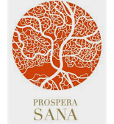  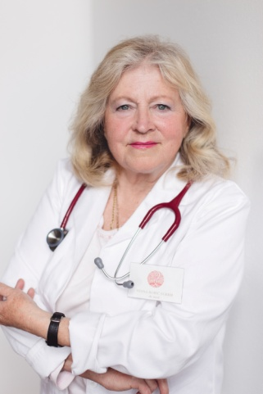 | ATEROSKLEROZA IN PROBLEM TEŽKIH KOVIN – ZDRAVJE JE V NAŠIH ROKAH  Ateroskleroza (poapnenje žil) je, vsaj do neke mere, neizbežna spremljevalka staranja. Kot večina tkiv tudi tkivo žil s staranjem postopno izgublja elastičnost in sposobnost obnavljanja. Ker žile niso več tako prožne, se dvigne predvsem "zgornji" krvni tlak. V oslabljeno žilno steno pod višjim tlakom lažje prodira holesterol in druge maščobe, ki jih je pri starejšem človeku v krvi več. To so začetki ateroskleroze, dolga leta pa traja, preden se maščobne obloge toliko zvečajo, da se v njih začne razraščati vezivno tkivo in odlagati kalcij-poapnenje žil".  Zato ni presenetljivo, da se prav po 50. letu zelo zveča tveganje za srčni infarkt in možgansko kap, ki sta samo končna dogodka v procesu kronične bolezni - ateroskleroze. To je zahrbtna bolezen, saj ponavadi človek nima nobenih težav, dokler ni žila približno 80-odstotno zamašena. Prebolel srčni infarkt ali možganska kap pa pomenita, da je ateroskleroza že močno napredovala. Druge težave, ki se pojavljajo kot posledica ateroskleroze (predvsem malih žil), so motnje vida, razjede na stopalih in odpoved ledvic (predvsem pri diabetikih), bolečine v nogah med hojo, demenca, impotenca pri moških in še mnogo drugih.  Težke kovine (svinec, kadmij, aluminij, živo srebro) so v našem okolju v mnogo večjih koncentracijah, kot so bile pred industrijsko revolucijo. Zlasti to velja za prebivalce mest in industrijskih območij. Evolucija ljudi ni pripravila na tako velike koncentracije teh elementov, ki jih naše telo ni sposobno uspešno izločati. Tako se dolga leta kopičijo in tekmujejo s kovinami, ki so za nas nujne (železo, baker, cink, magnezij ...), za vezavna mesta v encimih. Encimi so najpomembnejši pospeševalci različnih kemijskih reakcij, ki omogočajo življenje. Če je njihova struktura na ta način okvarjena, se lahko različne kemijske reakcije obrnejo popolnoma drugače - to pojasni tudi širok spekter težav, ki jih povzroči akutna ali kronična zastrupitev s težkimi kovinami. Akutna zastrupitev je relativno redka, kronična zastrupitev pa je pogostejša pri ljudeh, ki so na delovnem mestu ali pri kakšnem konjičku izpostavljeni večjim količinam težkih kovin, in pri ljudeh, ki živijo v bližini industrijskih onesnaževalcev (Idrija, Celjska kotlina, Mežiška dolina ...). Med encimi, ki jih težke kovine okvarijo, so tudi tisti, ki sodelujejo pri zaščiti celic pred prostimi radikali in pri presnovi maščob. Tako delujejo kot pospeševalci ateroskleroze.  Eden izmed načinov, da težke kovine vsaj delno odstranimo iz telesa, je kelacija.  Predava Vesna Sgerm Robič, dr. med., upokojena onkologinja – radiologinja, priljubljena zdravnica, ki zadnja leta predano orje ledino kelacije v Sloveniji.  Brezplačno predavanje omogoča Center medicine Prospera Sana.  Predavanje bo potekalo v prostoru Fizioterapije v Domu upokojencev Idrija.  Število mest je omejeno, prijave zbiramo na GSM 041 430 581 (Nina  Trček) ali e -pošto: medgeneracijski.center@duidrija.si
10.11.2016 ob 19 -20h  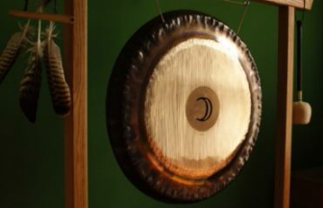  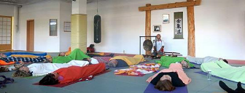 | GONG ZVOČNA KOPEL  ZVOČNA GONG KOPEL je meditacijsko sprostitvena tehnika, ki pomaga  pri umirjanju uma in sproščanju stresa iz telesa. Poleg gonga se  uporabljajo tudi drugi inštrumenti in sicer glas, tibetanska pojoča  posoda, kristalna kvarčna skleda, šruti, didgeredoo, tingša, boben,  ropotuljica, vetrni zvonovi .  IZVAJANJE:  Na zvočno kopel po navadi prinesemo podlogo za ležanje, deko ali  spalno vrečo, kaj za pod glavo ter vodo. Običajno ležimo, sicer pa je  najbolj pomembno, da se namestimo v sebi najbolj udoben položaj.  Izvajata:  Karlo Vizek in Urban Brenčič  Zaželeni prostovoljni prispevki.  Gong zvočna kopel se bo izvajala v Medgeneracijskem prostoru v Domu  upokojencev Idrija.  Število mest je omejeno, prijave zbiramo na GSM 041 430 581 (Nina  Trček) ali e -pošto: medgeneracijski.center@duidrija.si
11.11.2016 ob 10 – 12h  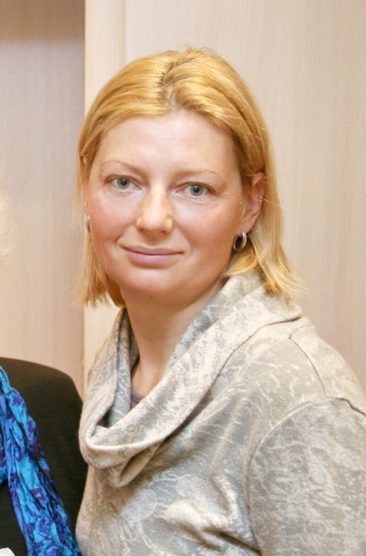     | VADBA ZA DOJENČKE BEBIONIKA  V Medgeneracijskem centru uvajamo vadbo namenjeno vsem mamicam ali očkom z dojenčki, kjer bomo na uvodnem predavanju predstavili zakaj sploh vadimo z dojenčki, osnove rokovanja, dvig in odlaganje dojenčka, obračanje na trebušček in hrbet, ogrevalne vaje. Vadba bo vsakič potekala 2 x po 45 minut.  Vadba bo potekala v primeru vsaj 10 vadečih mamic in dojenčkov, glede na število bomo skupaj oblikovali urnik in cenik.  Anastasia Preložnik je z vodenjem začela po rojstvu hčerke leta 2006. Vadbo za dojenčke je v teh letih obiskalo že veliko število mamic, ki so po vadbi opazile ogromen napredek v motoriki in splošnem razvoju otroka. Anastasia se je za to vrste vadbe izobraževala v Moskvi, že vrsto let pa kot učitelj kundalini joge vodi tudi jogo za nosečnice, poporodno jogo in je prvi v Sloveniji certificiran inštruktor Baby Yoge.  Razen vadbe za dojenčke ponuja tudi svetovanja in predavanja na temo zgodnjega razvoja otroka.  Vadba za dojenčke BEBIONIKA  Otrok ima že od rojstva naprej potrebo po gibanju, ki mu ga moramo starši omogočiti, ravno tako, kot tudi potrebo po hrani, higieni ali komunikaciji.  Vaje, ki jih izvajamo na vadbi, dajo otrokom, ob raznovrstnih gibalnih izkušnjah, tudi več drugih pozitivnih učinkov:  - Poglabljajo dihanje in izboljšajo prekrvavitev vseh tkiv telesa  - Izboljšajo prebavo  - Uravnotežijo mišični tonus  - Spodbujajo gibalni razvoj otroka.  - Vzbudijo ogromno dražljajev živčnemu sistemu, s čimer močno  spodbujajo razvoj otroka  - Izboljšajo komunikacijo med starši in otroci, saj komunikacija pri  tej starosti poteka preko dotika.  Na vadbo vabljeni z dojenčki od 1. meseca naprej.  Vadba bo potekala v prostoru Medgeneracijskega centra v Domu upokojencev Idrija.  Prijave zbiramo na GSM 041 430 581 (Nina Trček) ali e -pošto: medgeneracijski.center@duidrija.si
12.11.2016 ob 8.30 - 9.30h | JUTRANJI PILATES - vodi Ana Bogataj.  Sprejemamo nove prijave.  Število mest je omejeno, prijave zbiramo na GSM 031 246 481 ali e -pošto: alcangie@gmail.com
14.11.2016 ob 16 – 18h  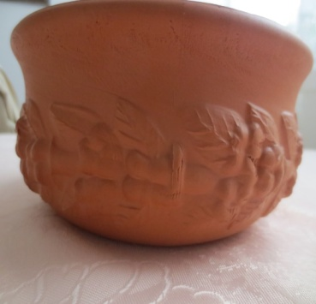 | Medgeneracijski center Idrija in Univerza za 3. življenjsko obdobje organizirata  KERAMIČNO DELAVNICO  Kaj se bo dogajalo na delavnici: predstavili bomo delo z glino (raznovrstnost keramičnega oblikovanja), izdelavo reliefa ( v enem kosu ali sestavljanke) in posode iz valjane gline , barvanje in glaziranje izdelkov, po želji ( če je bil kdo v delavnici že lani), izdelava in glaziranje posode, kipa....  Delavnica bo potekala v dveh delih:  - 14.11. predstavitev dela z glino, reliefa, posode  - 28.11. barvanje, glaziranje, in še kaj  Delavnica bo potekala na OŠ Idrija v likovni učilnici.  Prispevek udeleženca na obeh delavnicah znaša 25 EUR v katerega je vključen ves delovni material.  Število mest je omejeno, prijave zbiramo na GSM 041 430 581 (Nina Trček) ali e -pošto: medgeneracijski.center@duidrija.si
14.11.2016 ob 17 – 18h    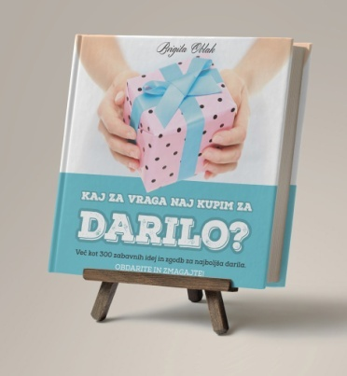 | KAJ ZA VRAGA NAJ KUPIM ZA DARILO?  Kaj sploh darilo je? Kako pustiti delček sebe v darilu? Kako izbrati idealno darilo, brez da zapravite goro denarja? Kaj podariti, če osebo poznate le bežno? Kaj voščiti namesto izpetega “vse najboljše”? Kako lahko zabavno podarite dolgočasen a vse pogosteje podarjen denar? Kako doseči, da se bo slavljenec iz srca nasmejal in nikdar pozabil kaj ste mu poklonili?  Praktična delavnica, s kopico konkretnih primerov, osebnih zgodb in razigrano aktivnostjo poslušalcev. Brigita Oblak nam bo razkrila svoj ključ do uspešnih, zabavnih in uporabnih daril ter pokazala, da to zmore prav vsak izmed nas.  Predavanja bo potekalo v prostoru Medgeneracijskega centra v Domu upokojencev Idrija.  Prostovoljni prispevki.  Število mest je omejeno, prijave zbiramo na GSM 041 430 581 (Nina Trček) ali e -pošto: medgeneracijski.center@duidrija.si
14.11.2016 ob 17 – 18.30h | KROŽEK KVAČKANJA  Vodi Anita Česnik Mažgon.  Krožku se lahko priključite kadarkoli po predhodni prijavi.  Mesečni prispevek boste dogovorili z izvajalko krožka.  Krožek poteka v prostoru Štiblc v Domu upokojencev Idrija.  Število mest je omejeno, prijave zbiramo na GSM 041 430 581 (Nina Trček) ali e -pošto: medgeneracijski.center@duidrija.si
15.11.2016 ob 19 – 20h | JOGA  Vadbo vodi Vanja Žigon.  S seboj imejte vadbeno podlogo in bodite oblečeni v udobna oblačila.  Cena mesečne vadbe 1x tedensko = 15 EUR. Vadba poteka ob torkih.  Skupina je polna.
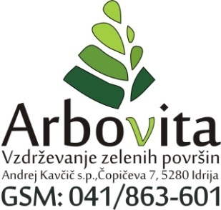  16.11.2016 ob 17 – 18h | Predavanje ZGRADBA IN NEGA DREVES  Na predavanju boste spoznali zgradbo dreves in kakšen vpliv imajo poškodbe na vitalnost dreves, ter zakaj so vitalna drevesa v urbanem okolju lahko potencialno nevarna. Primerjali bomo različne prakse nege, oziroma obrezovanja dreves v urbanem okolju in opozorili na neprimerne prakse nege drevja.  Predava Andrej Kavčič, ljubiteljski arborist.  Predavanje je brezplačno.  Predavanje bo potekalo v Fizioterapiji v Domu upokojencev Idrija.  Število mest je omejeno, prijave zbiramo na GSM 041 430 581 (Nina Trček) ali e -pošto: medgeneracijski.center@duidrija.si
16.11.2016 ob 18.30-19.30h   | URICA ZA LJUDSKO PESEM  Imate tremo, prepričanje da ne znate peti, da ne ujamete pravega tona?  Nič zato, če imate le veselje in željo po petju se nam lahko pridružite, da se z isto mislečimi družimo ob lepi ljudski pesmi pod vodstvom gospe Majde Lužnik. V prvi vrsti gre predvsem za druženje, tako kot so se ob kakih dolgih zimskih večerih družili že naši predniki, ob tem pa se bomo naučili še kako ljudsko pesem in se predvsem lepo imeli in se prav nič ne sekirali, če kak ton ne bo pravilno odpet. Če vam je ideja zanimiva, vas vabimo na prvo srečanje, kjer se bomo najprej spoznali in se dogovorili kdaj in na kakšen način bo urica petja potekala.  Srečanje bo potekalo v prostoru Štiblc v Domu upokojencev Idrija.  Število mest je omejeno, prijave zbiramo na GSM 041 430 581 (Nina Trček) ali e -pošto: medgeneracijski.center@duidrija.si
17.11.2016 ob 17 – 18h   | DEPRESIJA JE OZDRAVLJIVA  Barbara Špruk se zadnjih nekaj let popolnoma posveča ljudem, ki jih je doletela podobna usoda kot je bila njena med letom 2002 – 2008 in seveda nadaljnemu raziskovanju na področju psihiatrije in psihiatričnih zdravil, ki bi njej lahko leta 2008 vzela življenje. Veliko pretresljivih zgodb je prišlo do nje in ker je sama bitko z depresijo dobila, se sedaj trudi pomagati in svetovati iz lastnih izkušenj, kako po naravno poti iz depresije v srečno življenje.  Svoje izkušnje bo delila tudi z nami.  Predavanje bo potekalo v prostoru Medgeneracijskega centra v Domu upokojencev Idrija.  Predavanje je brezplačno.  Število mest je omejeno, prijave zbiramo na GSM 041 430 581 (Nina Trček) ali e -pošto: medgeneracijski.center@duidrija.si
17.11.2016 ob 18 – 19.30h | ZAČETNI TEČAJ ANGLEŠČINE – zaključena skupina  Tečaj poteka v prostoru Štiblc v Domu upokojencev Idrija.  Tečaj vodi prof. Eva Gantar.
18.11.2016 ob 18.30 -19.30h     | MEDICINSKA ASTROLOGIJA IN ASTROLOŠKA ZNAMENJA  Ni človeka, ki se občasno ne znajde v situaciji, da potrebuje nasvet kako izpeljati določeno zadevo vezano za ljubezen, denar, potovanje ali zdravje. Astrologi že tisočletja priznavajo povezavo med planeti, znamenji in posameznimi deli telesa. Tradicionalno je vsak del telesa pod vladavino posameznega znamenja. Eden glavnih ciljev astrološke medicine je torej preventiva, kar pomeni opozoriti preiskovano osebo na možnost bolezni v času, ko njen rojstni horoskop nakazuje, da bo izpostavljena neobičajno neskladnim planetarnim vplivom. Medicinski astrolog ne zdravi, ampak daje nasvete in predloge v obliki informacij. Medicinska astrologija se pretežno ukvarja z vprašanji zdravja in ugotavlja simbolične povezave med posameznimi organi in astrološkimi znamenji. Kaže na nagnjenost posameznika k določenim tipom bolezni in ugotavlja šibke točke v psiho-somatskem sklopu. Skuša delovati preventivno in usmerjati posameznika k takšnemu načinu življenja, ki zmanjšuje možnost tveganja na področju zdravja.  Z nami bo Teodora Erhatič, psihološka in medicinska astrologinja.  Predavanje bo potekalo v prostoru Medgeneracijskega centra v Domu upokojencev Idrija.  Prispevek na udeleženca predavanja znaša 10 EUR.  Število mest je omejeno, prijave zbiramo na GSM 041 430 581 (Nina Trček) ali e -pošto: medgeneracijski.center@duidrija.si
19.11.2016 ob 8.30 -9.30h | JUTRANJI PILATES - vodi Ana Bogataj.  Sprejemamo nove prijave.  Število mest je omejeno, prijave zbiramo na GSM 031 246 481 ali e -pošto: alcangie@gmail.com
21.11.2016 ob 17 – 18.30h | KROŽEK KVAČKANJA  Vodi Anita Česnik Mažgon.  Krožku se lahko priključite kadarkoli po predhodni prijavi.  Mesečni prispevek boste dogovorili z izvajalko krožka.  Krožek poteka v prostoru Štiblc v Domu upokojencev Idrija.  Število mest je omejeno, prijave zbiramo na GSM 041 430 581 (Nina Trček) ali e -pošto: medgeneracijski.center@duidrija.si
21.11.2016 ob 17 – 19h | ANGELSKA MEDITACIJA  Vodi Nina Sterle.  Prispevek na udeleženca meditacije znaša 15 EUR.  Meditacija bo potekala v prostoru Fizioterapije v Domu upokojencev Idrija.  Število mest je omejeno, prijave zbiramo na GSM 041 430 581 (Nina Trček) ali e -pošto: medgeneracijski.center@duidrija.si
21.11.2016 ob 18.30 – 20h  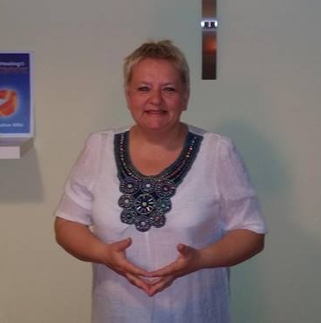 | PREDSTAVITEV IN SKUPINSKO ZDRAVLJENJE  Branka Kraup je certificirana izvajalka: Ponovne povezave, Gamma tehnike in Access barsov.  Na predstavitvi vam bo iz prakse predstavila, kako uspešno z kombinacijo znanja in tehnik, lahko pozdravimo težje bolezni....  Zdravljenje z energijo je uravnovešanje vseh naših ravni, kar omogoča zdravljenje na telesni, čustveni, duhovni in mentalni ravni. Rezultati zdravljenja se pokažejo na vseh ravneh - zdravljenje se zgodi vedno in sicer na način, ki je za človeka najboljši in najbolj primeren ter ga lahko ta človek tudi sprejme. O tem, kako bo potekalo zdravljenje in na kakšen način se bo pokazalo, odločata vaš višji Jaz in Božanska energija.  Po predstavitvi sledi skupinsko zdravljenje.  Izmenjava energije je 26 EUR.  Predstavitev bo potekala v prostoru Štiblc v Domu upokojencev Idrija.  Možnost individualne terapije v Vortex centru Idrija 22.11.2016 s prijavami na danuba.center@gmail.com ali na 041 915 142 Branka Kraup.  Število mest je omejeno, prijave zbiramo na GSM 041 430 581 (Nina Trček) ali e -pošto: medgeneracijski.center@duidrija.si
22.11.2016 ob 19 – 20h | JOGA  Vadbo vodi Vanja Žigon.  S seboj imejte vadbeno podlogo in bodite oblečeni v udobna oblačila.  Cena mesečne vadbe 1x tedensko = 15 EUR. Vadba poteka ob torkih.  Skupina je polna.
  23.11.2016 ob 17.30-18.30h  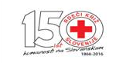 | OSEBNI STEČAJ: KONEC ALI NOV ZAČETEK?  Vsakdo se lahko znajde v osebni stiski, ki pogosto privede do osebnega stečaja. Kaj pravzaprav je osebni stečaj, kakšni so postopki, pogoji? Vse to bomo skušali razjasniti na predavanju. Predstavili bomo primer osebne izkušnje in skušali odgovoriti na postavljena vprašanja.  Predavanje bo potekalo v organizaciji Rdečega križa Območno Združenje Idrija.  Predavanje je brezplačno.  Predavanje bo potekalo v prostoru Fizioterapije v Domu upokojencev Idrija.  Število mest je omejeno, prijave zbiramo na GSM 041 430 581 (Nina Trček) ali e -pošto: medgeneracijski.center@duidrija.si
24.11.2016 ob 9.30-10.30h    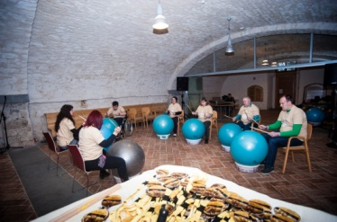  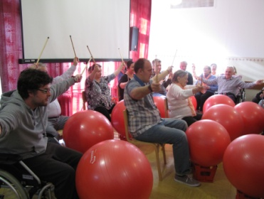 | ŽOGA BEND  V enoti Marof Doma upokojencev Idrija je pod taktirko delovne terapevtke Klavdije Prezelj in fizioterapevtke Nataše Pregelj Škvarča, odlično zaživel Žoga bend, ki navdušuje vse po vrsti. Zato so tudi nam pripravili koncert na katerega vabijo vse, ki jim je glasba in zabava blizu, da jim prisluhnejo in preživijo lepo dopoldne v njihovi družbi.  In kako sama vadba poteka? Najprej si pripravimo »inštrumente«, velike terapevtske žoge, ki jih položimo na podstavke. Pripravimo si še stole ter bobnarske palice in smo nared. Voditeljici in stanovalci skupaj izbiramo glasbo. Eni imajo rajši slovenske pesmi, drugi tuje, tretji pa klasično instrumentalno glasbo. Vsi pa se strinjamo, da mora biti izbrana pesem temperamentna, ritmično razgibana in taka, da nam gre vsem v uho. Nato je potrebno sestaviti koreografijo. Skupaj najprej vadimo različne udarce in nato kombinacije udarcev. Prav tako smo pozorni na moč udarca ter hitrost. Koreografijo najprej vadimo »na suho«, brez glasbene spremljave. Ko jo osvojimo, dodamo glasbo. Tu se vključi še trening dvojne pozornosti, saj moramo slediti glasbi in koreografiji. Velik poudarek je tudi na preslikavi. Slediti morajo namreč terapevtu – voditelju, ki kaže koreografijo. Nekatere pesmi in koreografije hitro osvojimo, spet druge nam vzamejo več časa. Prav pri vseh pa se trudimo biti usklajeni tako z ritmom pesmi kot s terapevtom – voditeljem in med seboj.  Gre za trening motoričnih kognitivnih in perceptivnih spretnosti ob glasbi. To je oblika skupinske vadbe, ki je prilagojena udeležencem s ciljem, da izboljšajo in nato vzdržujejo funkcijo kardiovaskularnega sistema, psihofizično kondicijo, koordinacijo gibov in ravnotežne reakcije. Prav tako krepijo mišice rok, izvajajo kognitivno – perceptivni trening, trenirajo so-ročne aktivnosti, trenirajo recipročnost, vzpodbujajo povezovanje leve in desne polovice možganov in nenazadnje se sprostijo ter družijo.  Vljudno vabljeni v skupni dnevni prostor v Domu upokojencev Idrija!
24.11.2016 ob 18 – 19.30h | ZAČETNI TEČAJ ANGLEŠČINE – zaključena skupina  Tečaj poteka v prostoru Štiblc v Domu upokojencev Idrija.  Tečaj vodi prof. Eva Gantar.
24.11.2016 ob 19 -20h  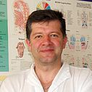 | PREDAVANJE O MANUALNI MEDICINI  Metoda mehke manualne terapije pomaga odpraviti težave gibalnega sistema najbolj individualno in prilagojeno, ker deluje predvsem preko sproščanje mišic. Terapija je usmerjena na mehko tkivo - mišice, vezivno tkivo in s tem omogoča uporabo mehkih tehnik pri zdravljenju težav s hrbtenico in sklepi. Sproščeno in pravilno delujoče mišice omogočajo pravilno gibanje hrbtenice in sklepov. Posledično se zmanjšajo bolečine, poveča se gibljivost in kvaliteta življenja  Kaj je mehka manualna terapija in pri katerih težavah je priporočljiva....vse to in še več boste izvedeli na predavanju, ki ga bo vodil Rostislav Gubič, dr. med.  Predavanje omogoča Lepotni salon Mistika in je za udeležence brezplačno.  Predavanje bo potekalo v prostoru Medgeneracijskega centra v Domu upokojencev Idrija.  Število mest je omejeno, prijave zbiramo na GSM 041 430 581 (Nina Trček) ali e -pošto: medgeneracijski.center@duidrija.si
26.11.2016 ob 8.30 -9.30h | JUTRANJI PILATES - vodi Ana Bogataj.  Sprejemamo nove prijave.  Število mest je omejeno, prijave zbiramo na GSM 031 246 481 ali e -pošto: alcangie@gmail.com
28.11.2016 ob 17 – 18.30h | KROŽEK KVAČKANJA  Vodi Anita Česnik Mažgon.  Krožku se lahko priključite kadarkoli po predhodni prijavi.  Mesečni prispevek boste dogovorili z izvajalko krožka.  Krožek poteka v prostoru Štiblc v Domu upokojencev Idrija.  Število mest je omejeno, prijave zbiramo na GSM 041 430 581 (Nina Trček) ali e -pošto: medgeneracijski.center@duidrija.si
29.11.2016 ob 17 – 20h     | IZDELAJTE SI SVOJ UNIKATEN SCRAPBOOK  In kaj je scrapbook? Gre za kolažni album v različnih oblikah in velikostih, v katerega lahko prilepite, kar želite. Prednost izdelave scrapbooka je tudi ta, da lahko uporabite poljubne materiale, jih med seboj kombinirate brez omejitev. V izdelavo scrapbooka je vloženega veliko truda in domišljije in se ne more primerjati z že kupljenimi albumi. Vanj boste še z večjim veseljem vlagali vam ljube fotografije, izrezke ali misli, lahko pa je tudi čudovito darilo, ki bo obdarovancu v trajen in lep spomin.  Pridružite se nam na delavnici z Romano Močnik, ki nas bo ponovno razveselila z lepimi kreativnimi zamislimi.  Prispevek na udeleženca delavnice je 10 EUR in vključuje ves ustvarjalni material.  Delavnica bo potekala v prostoru Štiblc v Domu upokojencev Idrija.  Število mest je omejeno, prijave zbiramo na GSM 041 430 581 (Nina Trček) ali e -pošto: medgeneracijski.center@duidrija.si
29.11.2016 ob 19 – 20h | JOGA  Vadbo vodi Vanja Žigon.  S seboj imejte vadbeno podlogo in bodite oblečeni v udobna oblačila.  Cena mesečne vadbe 1x tedensko = 15 EUR. Vadba poteka ob torkih.  Skupina je polna.
  Po dogovoru  IDRIJA | BREZPLAČNO PRAVNO SVETOVANJE ZA STAREJŠE  Dedovanje, pogodbe o prenosu lastništva in podobno.  Svetovanje izvajajo Nataša Luša, Julijana Mlakar ter Sebastjan Kerčmar.  Število mest je omejeno, prijave zbiramo na GSM 041 430 581 (Nina Trček) ali e -pošto: medgeneracijski.center@duidrija.si

Brezplačno objavo programa Medgeneracijskega centra nam omogočajo naslednji portali:
- www.mojaleta.si
- www.visit-idrija.si
- www.idrija.si
- www.cerkno.si
- www.idrija.ws
- www.duidrija.si
- www.kolektor.si
- www.hidria.si


Tekoči program in obvestila o dogodkih in aktivnostih v Medgeneracijskem centru pa najdete tudi na naši Facebook strani.

Vedno nas lahko kontaktirate, pohvalite, pograjate, predlagate nove vsebine na elektronski naslov medgeneracijski.center@duidrija.si ali GSM 041 430 581 (Nina Trček), ali pa se nam pridružite kot prostovoljec, nam predstavite kako vaše znanje, veščino. Vsakega bomo zelo veseli.

Vabljeni vsi, ki so vam teme, ki smo jih pripravili blizu, ne glede na starost, sposobnosti in znanje.

Dogodki so namenjeni vsem občanom občin Idrija in Cerkno.

Pomembna obvestila:
- Zaradi omejenega števila mest je za udeležbo na aktivnostih potrebna prijava na:
  - Nina Trček 041 430 581 ali
  - e-pošto: medgeneracijski.center@duidrija.si
- Aktivnosti pri katerih ni navedene cene za vadbo/delavnico, potekajo za vse udeležence brezplačno.
- Kjer ni navedeno drugače, aktivnosti navedene v programu potekajo v prostorih Medgeneracijskega centra, v Domu upokojencev Idrija, Arkova 4, Idrija.
- V primeru nepredvidenih dogodkov si pridržujemo pravico do spremembe programa.

Vljudno vabljeni.
Skupaj naredimo življenje pestro in zabavno!
IDRIJA

